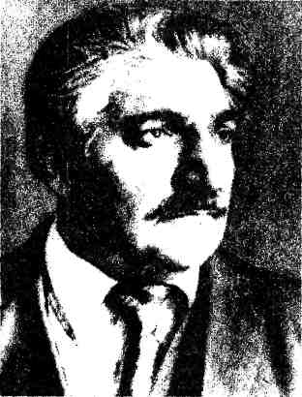 **20 май.**

**Арбаг1 къо.**

**Дарсил тема:**

**Юсун Хаппалаев**

*(лаказул шаг1ир) (1916)*

**ХАЛКЪИЯБ КЕЧ1**

Чанги г1асрабазулъан,

Г1емер заманазулъан,

Нилъехъе боржана гьаб

Гьайбатаб халкъияб кеч1.

Гьелъулъ дида бихьула

Хьваг1улеб ц1удул кваркьи,

Гьелъулъ дида раг1ула

Г1одиги белъанхъиги.

Г1ат1илъабазда буго

Даим боржун унеб гьеб,

Гьинал рак1азулъ буго

Бак1 кколеб гьелъ жиндийго.

Буго гьелъулъ г1агарал

Гьал дир муг1рузул къисмат,

Къаникь церего лъурал

Дир ракьцоязул гьурмал.

Гьалагал чабхъеназул

Хъуди раг1ула коч1олъ,

Хвалчабазда паркъолеб

Бакъ бихьула мухъазулъ.

Ихдал гьайбатал т1угьдул

Т1егьала гьелда жанир,

Т1ей гьеч1еб рокьи буго

Бекьун гьелъул бакъназулъ.

Кьалул къояз гьеб буго

Бергьенлъиялъул гьаракь,

Къуркьи гьеч1ел васазулъ

Бессараб халкъалъул pyxl.

Дун г1ажаиблъун вуго

Г1енеккун гьеб кеч1алъухъ,

Пана гьабулеб буго

Гьеб сариналъ дир керен.

Биччан те гьеб звангъезе

Ц1умур г1адин ракьалда,

Ц1умлъун боржаян абе

Нилъер Дагъистаналда.

Кинида аск1ой к1усун

К1удаэбелалъ дие

Ах1ана гьеб гьаругьин,

Гьаракьги сасинабун.

Гьунаргун бах1арчилъи

Чорхолъ бугев вук1ине

Рик1к1ана инсуца гьеб,

Гьадил чагъанаги хъван.

Наслабаз наслабахъе,

Кодоса код обе кьун,

Босун щвезе гьабуна

Гьеб нилъер къояздеги.

Абадияб халкъияб

Кеч1 ц1акъ рит1ухъаб буго.

Т1абиг1аталъул г1адаб

Г1адатлъи гьелъул буго.

Халкъ жиндир мурадалде

Бахинч1ого ч1оларо,

Коч1олги гъединабго

Гьайбатаб сапар буго.

Гьелъулъ дида бихьула

Хьваг1улеб ц1удул кваркьи;

Гьелъулъ дида paг1yла

Маг1уги белъанхъиги.

Буго гьелъулъ г1агарал

Гьал дир муг1рузул къисмат.

Къаникь даим кьижарал

Дир ракьцоязул гьурмал.

Суалал в а т1адкъаял.

1. Нужеда халкъиял куч1дул кинал лъалел?
2. Рокьулищ нужее халкъиял куч1дул?
3. Халкъиял куч1дул г1емерисеб мехалъ сундул х1акъалъулъ рук1унел?

Нужеда лъалел халкъиял куч1дул нужерго рокъор ругезе